Erlangen, 25. März 2021

PRESSEMITTEILUNG
Malteser Waldkrankenhaus St. Marien, Erlangen

Modernes Fortbildungsangebot mit hoher Attraktivität

220 Ärztinnen und Ärzte nehmen an Online-Symposium des Zentrums für Alterstraumatologie im Malteser Waldkrankenhaus teil

ERLANGEN. Auch in Coronazeiten hält das Waldkrankenhaus einen engen Kontakt zu seinen ärztlichen Partnern und bietet auch weiterhin zahlreiche Fortbildungen für Ärztinnen und Ärzte an, die durch die Bayerische Landesärztekammer zertifiziert sind.

Bei der Online-Veranstaltung des Zentrums für Alterstraumatologie des Malteser Waldkrankenhauses St. Marien in Erlangen hatten die Chefärzte Dr. Schnake (Interdisziplinäres Zentrum für Wirbelsäulen- und Skoliosetherapie) und Prof. Dr. K.-G. Gaßmann (Geriatrie-Zentrum Erlangen) gemeinsam mit zehn Referenten aus dem Waldkrankenhaus und befreundeten Einrichtungen interessante Vorträge mit fachkundigen Referenten vorbereitet zum Thema „Rückenschmerzen beim älteren Patienten“ - Leitlinien- und altersgerechte Therapie in der Praxis.

220 Ärztinnen und Ärzte nutzten dieses praxisbezogene Fortbildungsangebot und diskutierten nach allen Vorträgen rege im Online-Chat. „Die sehr große Resonanz dieser Fortbildung bestärkt uns darin, den interdisziplinären Versorgungsansatz bei der Betreuung älterer Patienten in unserem Hause weiter zu verfolgen und dabei im engen Austausch mit den ambulant tätigen Kolleginnen und Kollegen zu bleiben,“ stellt Dr. Schanke fest. „Die gemeinsam mit Referenten aus den umliegenden Krankenhäusern gestaltete Veranstaltung unterstreicht unseren kooperativen Versorgungsansatz zum Wohle unserer Patienten,“ ergänzt sein Kollege Prof. Gassmann.

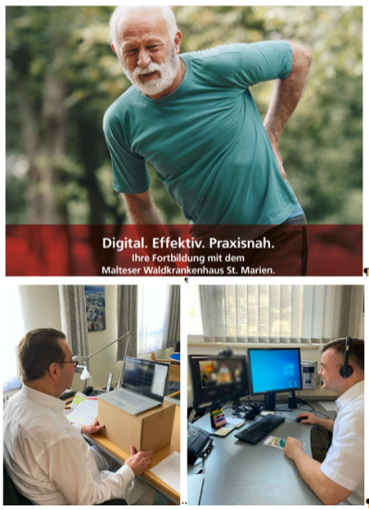

Bilder zur kostenfreien Nutzung freigegeben.
© Waldkrankenhaus, Erlangen:

……………………………………………………………………………………………………………
Das Malteser Waldkrankenhaus St. Marien ist ein Krankenhaus der ersten Versorgungsstufe und betreibt darüber hinaus im urologischen Bereich (Universität) Maximalversorgung sowie in Orthopädie, Kardiologie und Gastroenterologie Schwerpunktversorgung.
In acht Hauptfachabteilungen und zwei Belegabteilungen sowie mit der Abteilung für Geriatrische Rehabilitation werden jährlich rund 35.000 Patienten versorgt.
Das dazugehörige Malteser Bildungsinstitut für Gesundheitsberufe bietet 120 Ausbildungsplätze für junge Menschen an.
Starker Arbeitgeber für Erlangen und die Region – wir beschäftigen über 1000 Mitarbeiterinnen und Mitarbeiter in unseren Einrichtungen und bieten in vielen Bereichen zukunftsorientierte Ausbildungen an.

